200 Years of Global Major Earthquakes

Busin Thomas Riboulet–Depret Tristan Van-Duysen Nicolas

Dataset Overview

Nom du dataset : 200 Years of Global Major Earthquakes
Version : 1
Domaine : Science (sismologie)

Provenance : Kaggle Dataset qui a tiré ses données du U.S. Geological Survey (USGS) Earthquake Catalog
Date de création : 08 janvier 2026
Usage prévu : Prédiction des séismes (date, lieu, magnitude)
Méthode de collecte : Données historiques & données
Période couverte : 1826-2026

Dataset snapshot

Catégorie | Donnée
Taille du dataset | 17.86 MB
Nombre d’instance | 106077
Nombre de feature | 19

Notes
- Les données dupliquées ont été supprimées
- La donnée est triée par ordre chronologique
- Les premières archives historiques peuvent présenter une incertitude plus élevée en raison d’instruments de mesure limités.

Lien dataset
https://www.kaggle.com/datasets/dhrubangtalukdar/200-years-of-global-major-earthquakes-18262026/code

Dataset Analyse

Dictionnaire des données

Nom | Type | Unité | Intervalle | Description
time | date |  | 24 septembre 1827 04h00 => 07 janvier 2026 22h00 | Date et heure du séisme.
latitude | float | degrés | -77.080 => 87.386 | Latitude du séisme.
longitude | float | degrés | -179.997 => 180.000 | Longitude du séisme.
depth | float | kilomètres | -4 => 700 | Profondeur en kilomètre du tremblement.
mag | float | magnitude | 5 => 9.5 | Magnitude du séisme.
magType | object |  |  | Échelle de magnitude utilisée.
nst | float | unités | 0 => 934 | Nombre de stations sismiques utilisées.
gap | float | degrés | 6.5 => 360 | Écart azimutal indiquant la couverture de la station.
dmin | float | degrés | 0 => 41.046 | Distance minimale de la station sismique la plus proche.
rms | float | unités | -1 => 69.320 | Racine carré moyenne des résidus de temps de trajet.
id | object |  |  | Identifiant unique.
updated | object |  |  | Date et heure de la mise à jour de la donnée.
place | object |  |  | Localisation (ville)
type | object |  |  | Cause du séisme (tremblement de terre, explosion nucléaire, éruption volcanique…)
horizontalError | float | kilomètres | 0 => 778 | La distance d’incertitude
depthError | float | kilomètres | -1 => 1091.9 | La profondeur d’incertitude
magError | float | magnitude | 0 => 1.84 | La magnitude d’incertitude
magNst | float | unités | 0 => 1027 | Le nombre de stations sismiques qui ont évalué la magnitude
status | object |  |  | Savoir si l’information a été vérifiée ou saisie automatiquement.

Statistiques descriptives

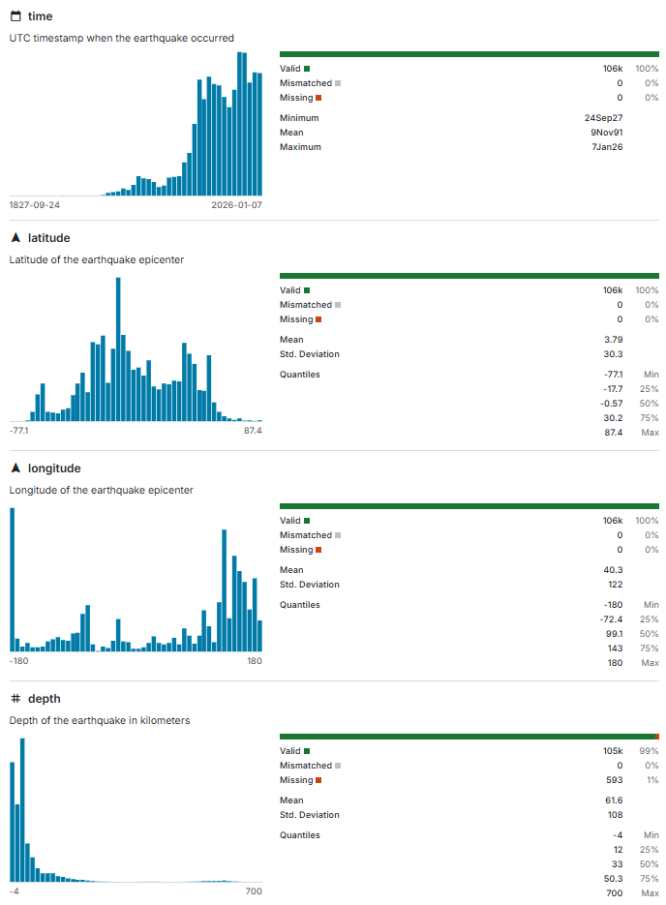
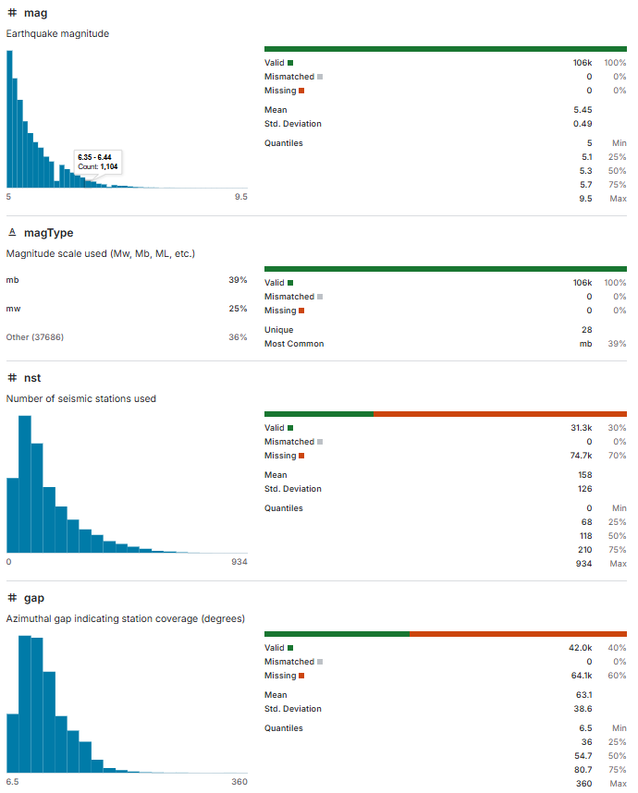

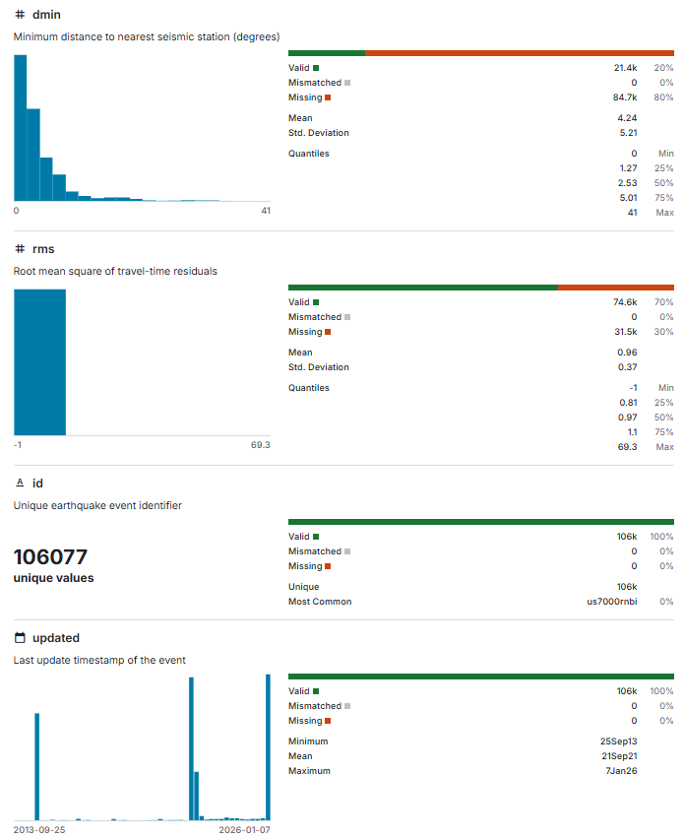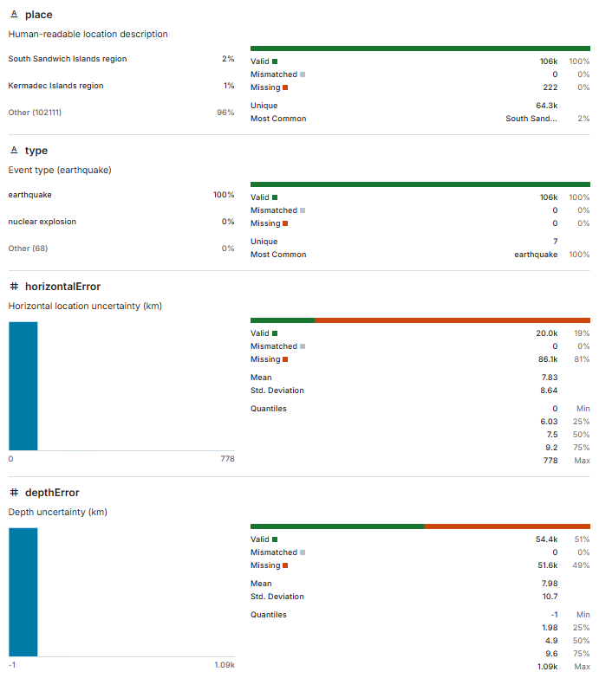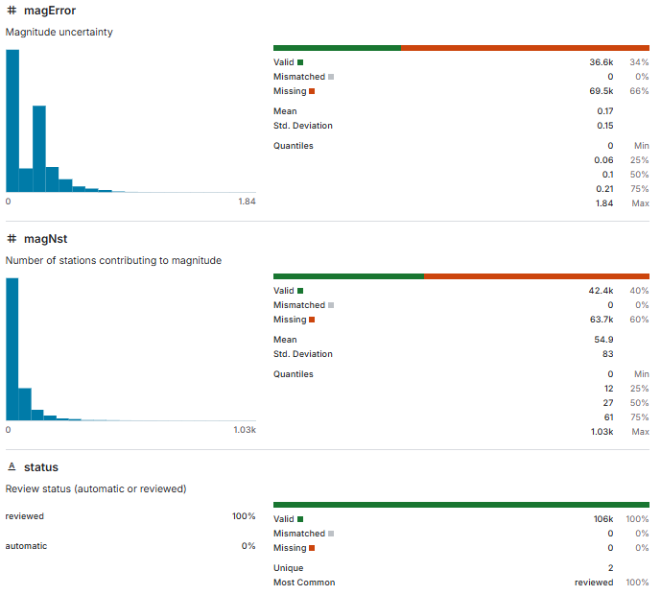

Corrélation
Corrélation par ajustement linéaire.
